**ĐẠI HỌC DUY TÂN**

**TRƯỜNG KHMT & TTNT**

**KHOA CÔNG NGHỆ THÔNG TIN**

--------------🙖🙐✰🙖🙐-------------



*Đề tài:*

**AIHOTEL PRO- GIẢI PHÁP QUẢN LÝ**

**KHÁCH SẠN THÔNG MINH TÍCH HỢP CHABOT, PREDICTIVE ANALYTICS VÀ THANH TOÁN ĐIỆN TỬ**

**BÁO CÁO TÓM TẮT**

**GVHD:** Th.S Hồ Lê Viết Nin

**Thành Viên Nhóm:**

Võ Tuấn Cường – 27212525948

Mai Kiên Thành – 27211228944

Huỳnh Văn Bá Thiện – 27211231847

Trần Quốc Việt – 27211230102

*Đà Nẵng, tháng 12 năm 2025*

**MỤC LỤC**

LỜI CÁM ƠN 1

1. Phần mở đầu 2

1.1 Định nghĩa dự án 2

1.2 Mô tả vấn đề 2

1.3 Giải pháp đề xuất 2

1.3.1 Mục tiêu dự án 3

1.3.2 Tổng quan dự án 4

2. Tổng quan dự án 4

2.1 Bối cảnh hệ thống 4

2.2 Mô tả ngữ cảnh hệ thống 5

2.3 Các chức năng cơ bản của hệ thống 5

2.4 Các công nghệ ràng buộc 6

2.4.1 Kỹ thuật phát triển hệ thống 6

2.4.2 Môi trường 6

2.4.3 Các ràng buộc khác 6

3. Thiết kế giao diện 7

3.1 Giao diện thiết kế trang chủ 7

3.2 Giao diện thiết kế đăng nhập 9

3.3 Giao diện thiết kế xem phòng 10

3.4 Giao diện thiết kế quản lý loại phòng 11

3.5 Giao diện thiết kế quản lý dịch vụ 11

3.6 Giao diện thiết kế quản lý phòng 12

3.7 Giao diện thiết kế quản lý khách hàng 12

4. Cơ sở dữ liệu 13

4.1 Lựa chọn cơ sở dữ liệu 13

4.2 Lược đồ cơ sở dữ liệu 13

4.3 Sơ đồ thực thể cơ sở dữ liệu 14

5. Phát triển và kiểm thử 15

5.1 Phát triển 15

5.1.1 Biểu đồ tiến độ Sprint 1 (BurnDown Chart) 15

5.1.2 Biểu đồ tiến độ Sprint 2 (BurnDown Chart) 15

5.2 Kiểm thử 15

6. Giao diện sản phẩm 18

6.1 Giao diện trang chủ 18

6.2 Giao diện xem phòng 18

6.3 Giao diện tin tức 19

6.4 Giao diện đặt phòng 19

6.5 Giao diện quản lý loại phòng 20

6.6 Giao diện quản lý phòng 20

6.7 Giao diện quản lý hóa đơn 21

6.8 Giao diện chatbotAI 21

KẾT LUẬN 22

**LỜI CÁM ƠN**

Đề tài “**AIHotel-Pro Giải pháp quản lý khách sạn thông minh tích hợp chatbot, Predictive Analytics và thanh toán điện tử**” được hoàn thành trong khoảng thời gian hai tháng kể từ ngày duyệt đề tài. Trong quá trình thực hiện, nhóm 05 đã luôn nhận được sự hỗ trợ từ phía khoa Công nghệ Thông Tin - Đại học Duy Tân, chúng em xin được gửi lời cảm ơn chân thành và sâu sắc đến quý thầy cô. Đặc biệt là thầy ThS.Hồ Lê Viết Nin, giảng viên hướng dẫn của nhóm, chúng em rất biết ơn và trân trọng sự nhiệt tình, quan tâm, chỉ dẫn, và định hướng về đồ án của thầy dành cho nhóm.

Đồ án tốt nghiệp được thực hiện bởi bốn thành viên trong nhóm, dựa trên kiến thức chúng em có được trong 4 năm học tập ở trường, ngoài ra còn là sự tìm tòi, tự học hỏi từ nhiều phía, dưới sự theo dõi và hướng dẫn của thầy Hồ Lê Viết Nin. Vì còn nhiều hạn chế về mặt tiếp cận với các dự án thực tế, thời gian phát triển, nên sản phẩm vẫn tồn tại nhiều thiếu sót và bất cập.

Chúng em rất hiểu điều đó và mong nhận được những lời nhận xét, đánh giá thẳng thắn từ quý thầy cô, những người dày dặn kinh nghiệm trong lĩnh vực này. Chúng em xin được chân thành tiếp nhận mọi ý kiến đóng góp và sẽ cố gắng học hỏi, hoàn thiện hơn trong tương lai.

Cuối cùng, nhóm 05 chúng em một lần nữa xin được gửi lời cảm ơn, lời chúc sức khỏe đến quý thầy cô. Chúc quý thầy cô và Đại học Duy Tân ổn đinh, ngày càng phát triển. Chúc cho kì bảo vệ đồ án tốt nghiệp diễn ra suôn sẻ và thành công!

*Đà Nẵng, ngày 29 tháng 09 năm 2025*

**Nhóm sinh viên thực hiện**

**Võ Tuấn Cường**

**Mai Kiên Thành**

**Huỳnh Văn Bá Thiện**

**Trần Quốc Việt**

# 1. Phần mở đầu

## 1.1 Định nghĩa dự án

Dự án AIHotel Pro tập trung phát triển một hệ thống quản lý khách sạn thông minh, cung cấp giải pháp toàn diện cho cả khách hàng và khách sạn. Hệ thống tích hợp Chatbot hỗ trợ khách hàng, Predictive Analytics (phân tích dự đoán) và thanh toán điện tử, nhằm nâng cao trải nghiệm khách hàng, tối ưu hóa quy trình vận hành và hỗ trợ khách sạn ra quyết định kinh doanh hiệu quả.

**Các chức năng chính của hệ thống:**

* **Khách vãng lai:** đăng ký, xem phòng, tìm kiếm phòng, nhận hỗ trợ 24/7 qua chatbot, xem tình trạng phòng.
* **Khách hàng:** đăng nhập, đặt phòng, xem tình trạng phòng, thanh toán điện tử, nhận hỗ trợ 24/7 qua chatbot, quản lý tài khoản, xem hóa đơn.
* **Nhân viên:** quản lý danh sách phòng, loại phòng, đơn đặt phòng, hủy phòng và thông tin khách hàng, quản lý hóa đơn.
* **Admin:** quản lý toàn bộ hệ thống (khách sạn, nhân viên, phòng), theo dõi báo cáo, sử dụng phân tích dự đoán để tối ưu hoạt động.

## 1.2 Mô tả vấn đề

Hiện nay, nhiều khách sạn gặp khó khăn trong việc quản lý và vận hành do:

* Phương pháp thủ công (ghi chép, quản lý Excel rời rạc) dễ sai sót, tốn thời gian.
* Hệ thống đặt phòng trực tuyến hạn chế, chưa tích hợp thanh toán điện tử, gây bất tiện cho khách hàng.
* Thiếu công cụ hỗ trợ khách hàng thông minh: việc tư vấn, trả lời thắc mắc phụ thuộc vào nhân viên, dẫn đến chậm trễ và tốn nguồn lực.
* Chưa ứng dụng phân tích dữ liệu để dự đoán xu hướng đặt phòng, mùa cao điểm, nhu cầu khách hàng, khiến khách sạn khó tối ưu doanh thu.
* Trong bối cảnh chuyển đổi số, nhu cầu có một hệ thống quản lý khách sạn hiện đại, tích hợp AI và phân tích dữ liệu là vô cùng cấp thiết.

## 1.3 Giải pháp đề xuất

Nhóm đề xuất xây dựng hệ thống AIHotel Pro – giải pháp quản lý khách sạn thông minh với các tính năng chính:

**Khách hàng:**

* Đặt phòng trực tuyến nhanh chóng.
* Thanh toán điện tử an toàn (hỗ trợ nhiều hình thức: thẻ, ví điện tử, QR code).
* Chatbot AI hỗ trợ 24/7: gợi ý phòng phù hợp, giải đáp thắc mắc, tư vấn dịch vụ đi kèm.

**Nhân viên:**

* Quản lý trạng thái phòng (còn trống, đã đặt, đang sử dụng).
* Xử lý yêu cầu đặt phòng/hủy phòng của khách hàng.
* Quản lý thông tin khách hàng và dịch vụ.

**Quản trị viên:**

* Quản lý toàn bộ hệ thống (phòng, nhân viên, dịch vụ, khách hàng).
* Báo cáo thống kê doanh thu, tỷ lệ sử dụng phòng.
* Ứng dụng Predictive Analytics để dự đoán xu hướng đặt phòng, hỗ trợ xây dựng chiến lược kinh doanh.

**Công nghệ sử dụng:**

* Frontend: VueJS.
* Backend: Laravel.
* Cơ sở dữ liệu: MySQL (quản lý qua NaviCat).
* AI Chatbot: công nghệ Xử lý ngôn ngữ tự nhiên (NLP).
* Predictive Analytics: sử dụng mô hình học máy (machine learning) để phân tích dữ liệu đặt phòng.
* Thanh toán điện tử: tích hợp cổng thanh toán VNPay, Momo, hoặc PayPal.
* Quy trình phát triển: áp dụng mô hình Scrum với nhiều sprint ngắn, đảm bảo tính linh hoạt và hiệu quả trong phát triển.

### 1.3.1 Mục tiêu dự án

* Xây dựng một hệ thống quản lý khách sạn hiện đại, thông minh và dễ sử dụng.
* Hỗ trợ khách hàng đặt phòng, thanh toán và nhận tư vấn nhanh chóng, tiện lợi.
* Giúp khách sạn quản lý hiệu quả, giảm thiểu sai sót thủ công.
* Ứng dụng AI Chatbot để nâng cao dịch vụ chăm sóc khách hàng.
* Ứng dụng Predictive Analytics để phân tích và dự đoán xu hướng kinh doanh, tối ưu hóa lợi nhuận.

### 1.3.2 Tổng quan dự án

Dự án AIHotel Pro không chỉ đơn thuần là một hệ thống đặt phòng trực tuyến, mà còn là nền tảng quản lý khách sạn thông minh:

* Giúp khách hàng có trải nghiệm liền mạch từ tìm phòng → đặt phòng → thanh toán → nhận hỗ trợ.
* Giúp khách sạn số hóa quy trình quản lý, tự động hóa nhiều công đoạn, giảm chi phí vận hành.
* Tạo lợi thế cạnh tranh cho khách sạn nhờ dịch vụ chăm sóc khách hàng AI và khả năng dự đoán nhu cầu thị trường.
* AIHotel Pro kỳ vọng trở thành một công cụ toàn diện, đáp ứng nhu cầu quản lý và phát triển khách sạn trong kỷ nguyên công nghệ số.

# 2. Tổng quan dự án

## 2.1 Bối cảnh hệ thống

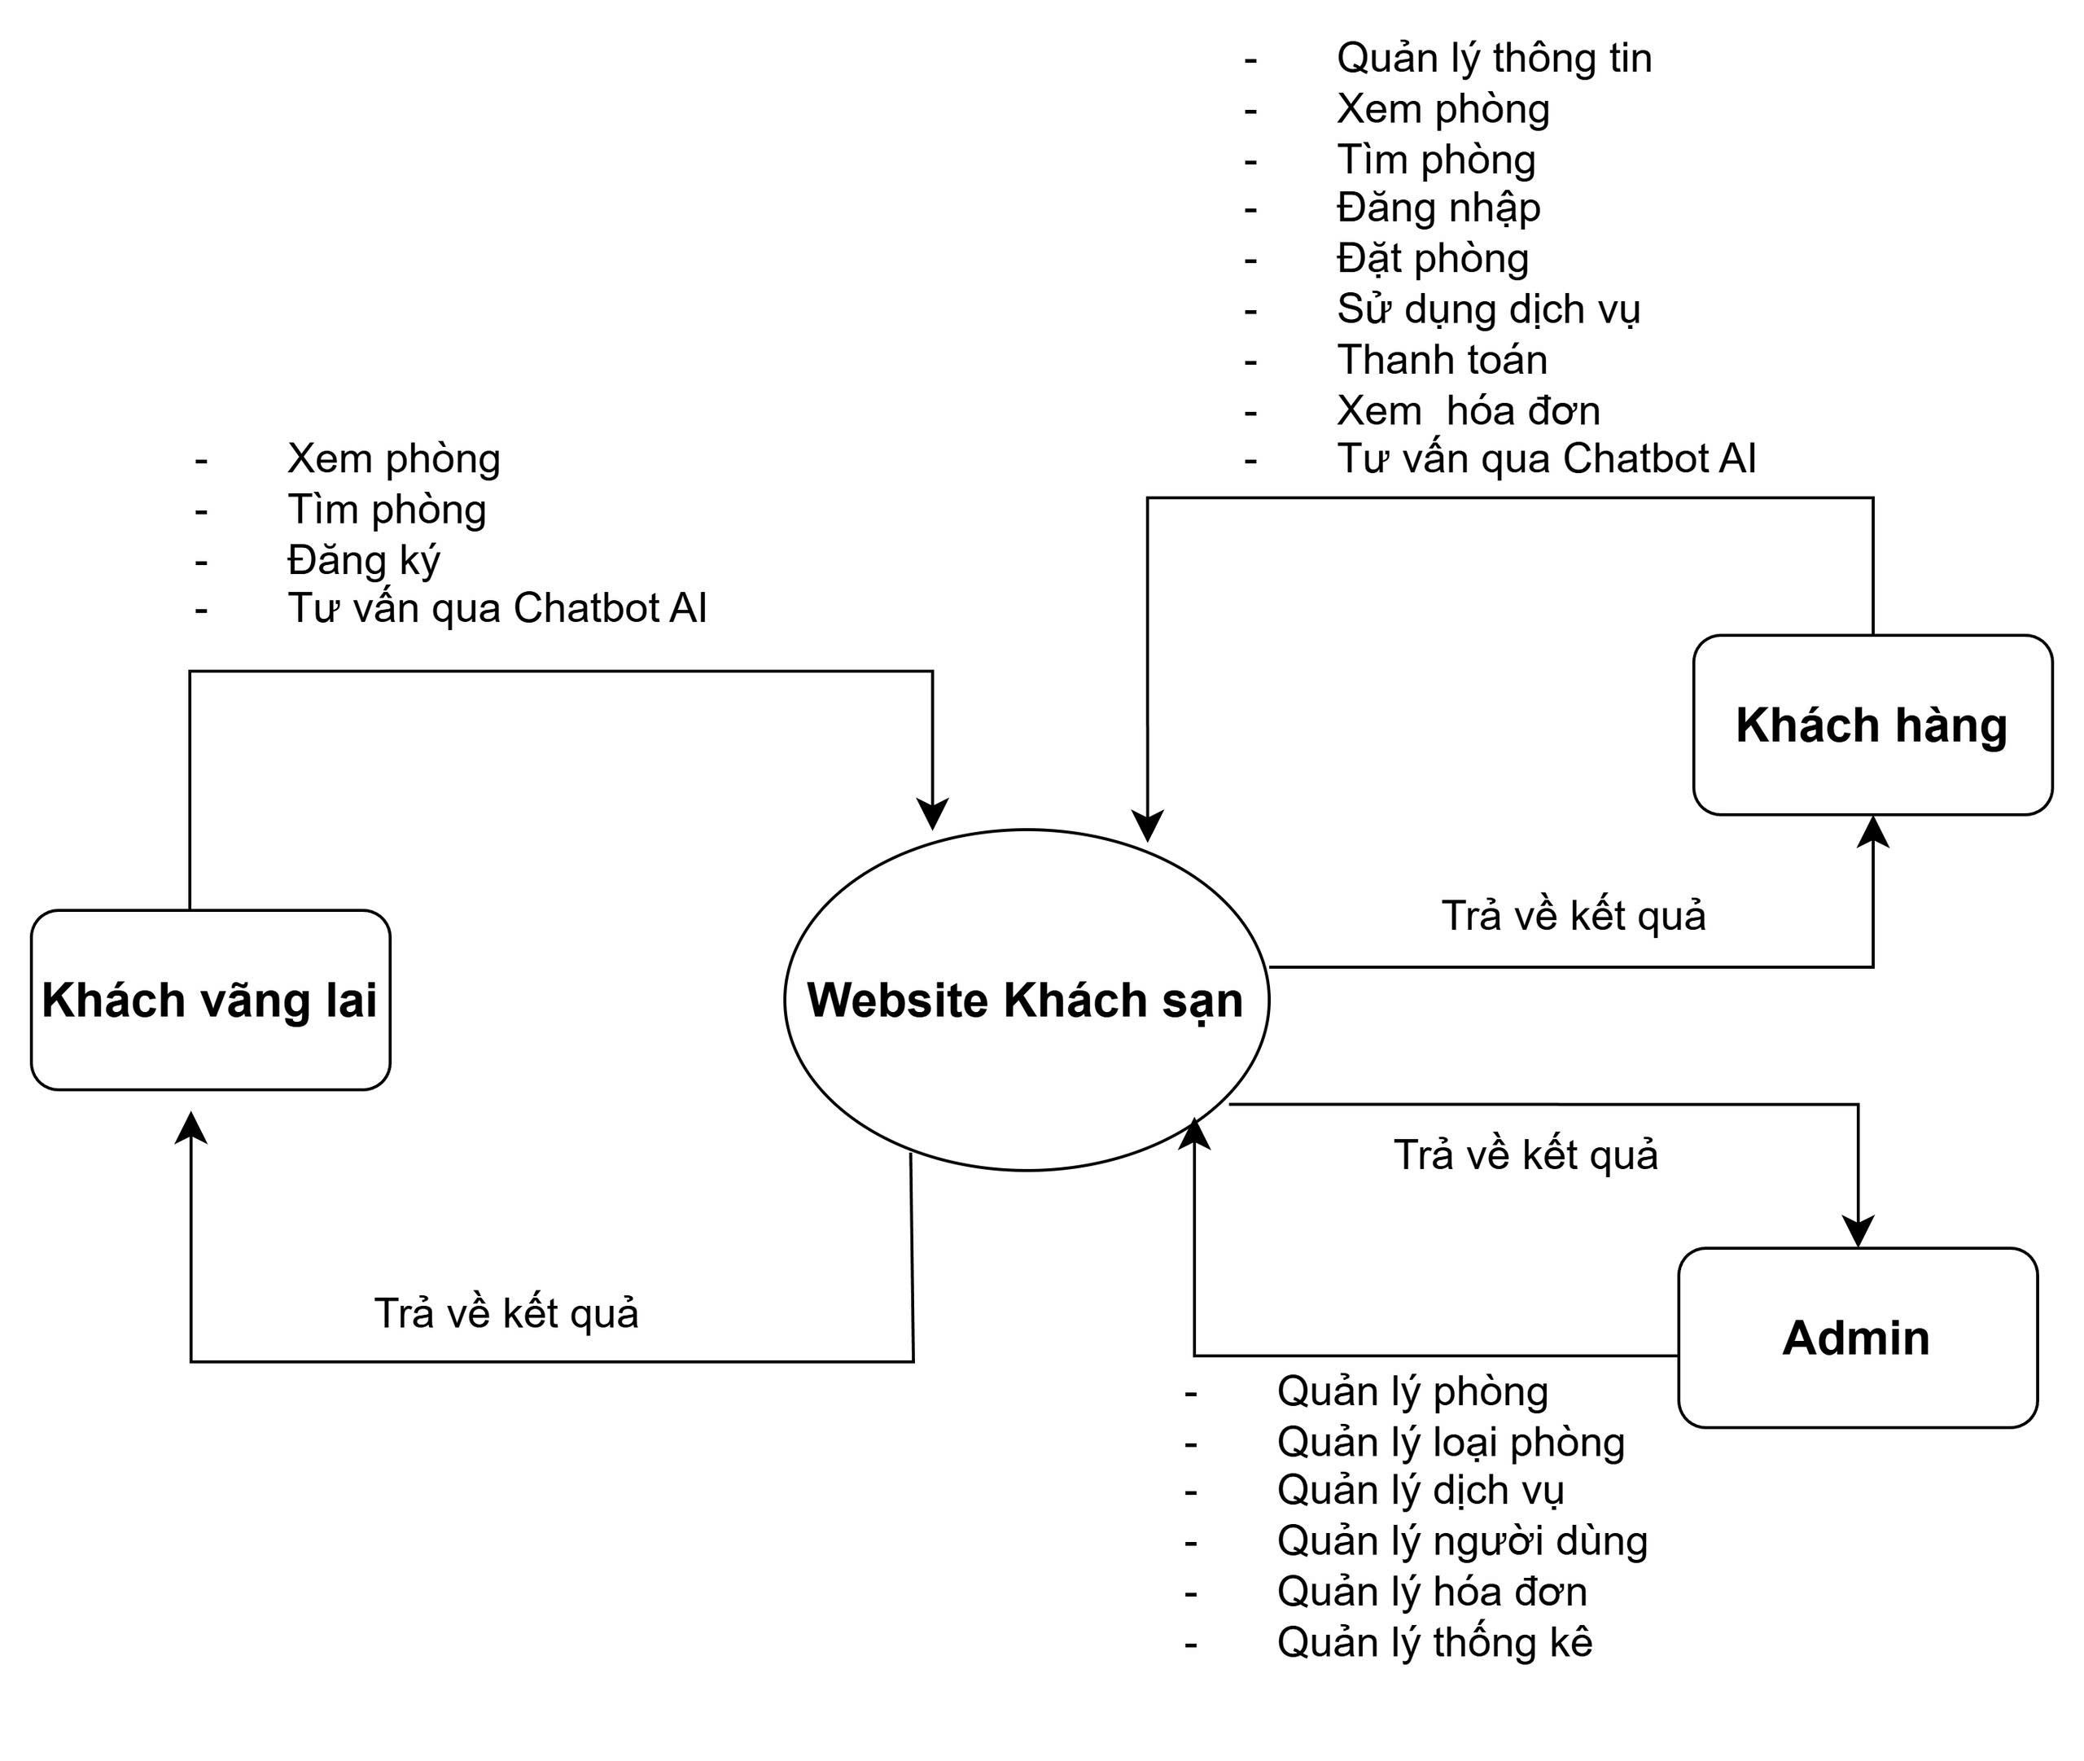

*Hình 2.1: Biểu đồ ngữ cảnh*

## 2.2 Mô tả ngữ cảnh hệ thống

Người dùng có thể:

* **Khách vãng lai**: có thể dễ dàng thực hiện các thao tác cơ bản như xem danh sách phòng, tìm kiếm phòng, đăng ký tài khoản để trở thành khách hàng chính thức, tương tác với chatbot.
* **Khách hàng**: có thể sử dụng các chức năng cơ bản như khách vãng lai và có thể đặt phòng, chọn dịch vụ thêm, quản lý thông tin, thanh toán và theo dõi hóa đơn.
* **Admin**: đóng vai trò quản lý toàn diện, bao gồm quản lý phòng và loại phòng, điều chỉnh danh sách dịch vụ, quản lý thông tin người dùng, xử lý hóa đơn, quản lý chatbot và theo dõi các số liệu thống kê để đảm bảo hệ thống vận hành hiệu quả.

## 2.3 Các chức năng cơ bản của hệ thống

**Admin:**

* Quản lý loại phòng
* Quản lý dịch vụ
* Quản lý phòng:
* Quản lý đặt phòng
* Quản lý người dùng:
* Quản lý nhân viên
* Quản lý khách hàng
* Quản lý phân quyền
* Quản lý hóa đơn
* Thống kê:
* Doanh thu
* Số lượng phòng
* Tồng tiền thanh toán
* Số phòng đã thuê

**Khách hàng:**

* Tài khoản:
* Đăng nhập
* Đặt lại mật khẩu
* Xem:
* Phòng
* Dịch vụ
* Chi tiết hóa đơn
* Đặt phòng
* Thanh toán
* Tư vấn

**Khách vãng lai**

* Xem phòng
* Tìm phòng
* Đăng ký
* Tư vấn qua chatbot AI

## 2.4 Các công nghệ ràng buộc

### 2.4.1 Kỹ thuật phát triển hệ thống

* Nền tảng ứng dụng Web.
* Ngôn ngữ lập trình: JS, PHP
* Cơ sở dữ liệu: MySQL.
* Quy trình quản lý ứng dụng: Scrum Models.

### 2.4.2 Môi trường

* Máy người dùng phải được kết nối Internet, có trình duyệt Web (Google Chrome, Fire Fox, Cốc Cốc, v.v…)
* Phần mềm phát triển dự án: VSCode, Navicat.
* Công cụ quản lý mã nguồn: Github.

### 2.4.3 Các ràng buộc khác

* Nguồn lực: 4 người.
* Kinh phí: Hạn chế.
* Thời gian: Dự án hoàn thành trong 2 tháng 16 ngày.
* Công nghệ: VueJS, Laravel, NaviCat.

# 3. Thiết kế giao diện

## 3.1 Giao diện thiết kế trang chủ

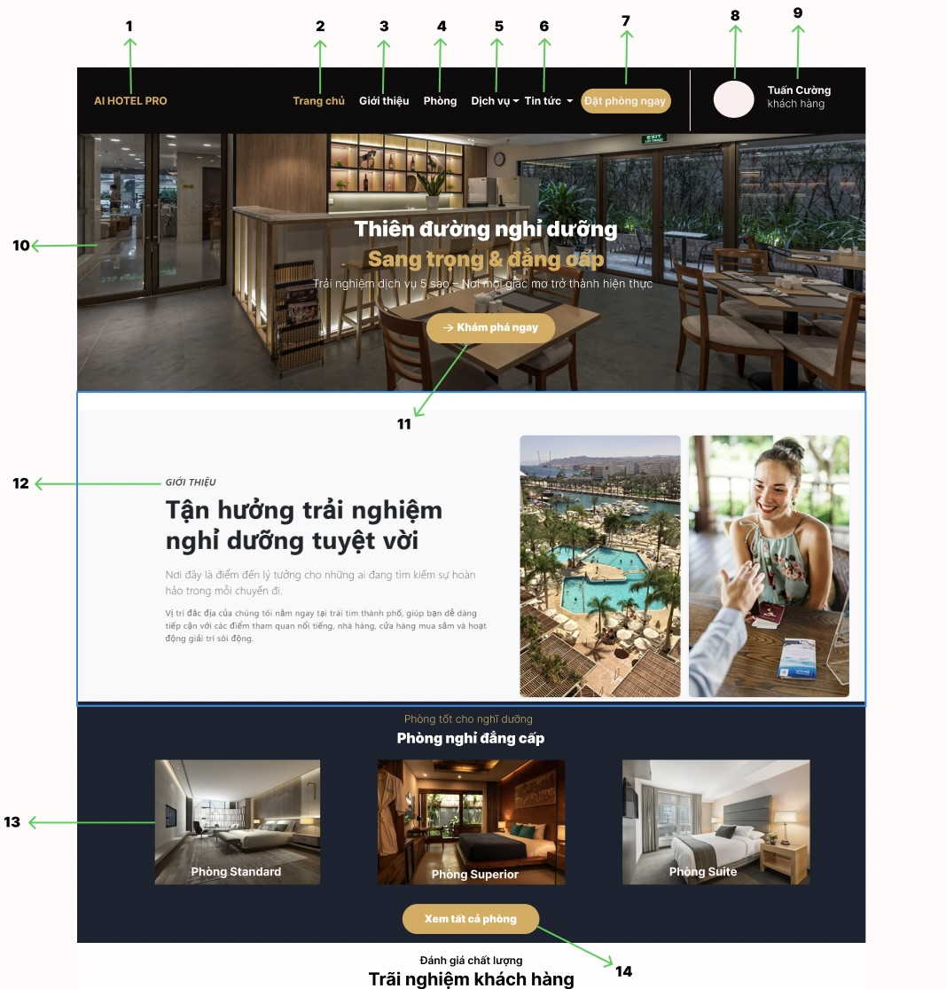

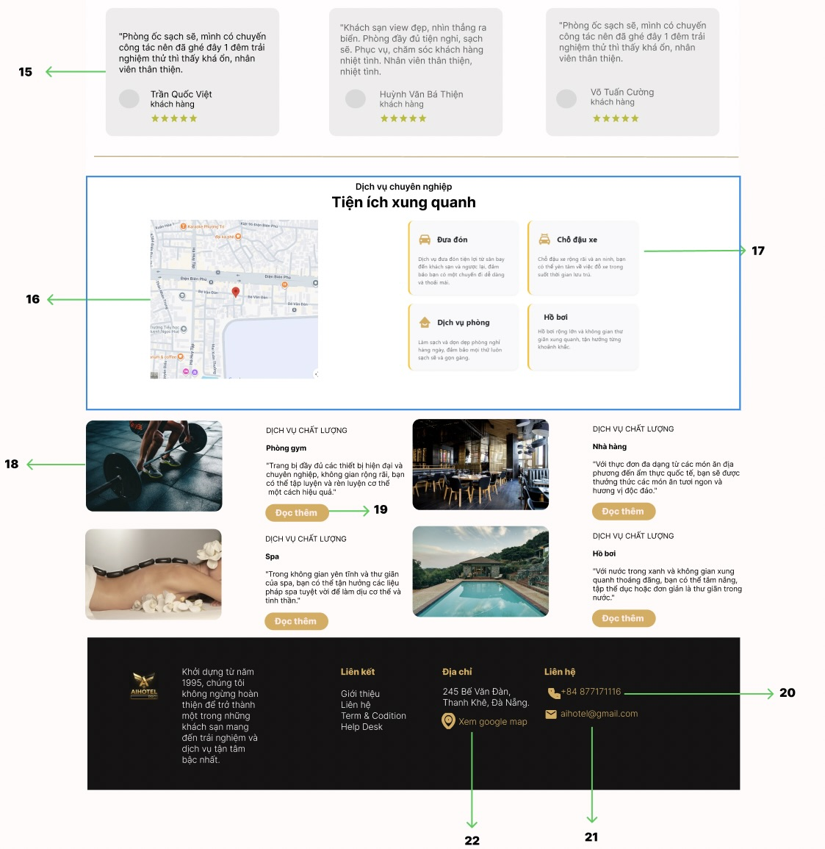

## 3.2 Giao diện thiết kế đăng nhập

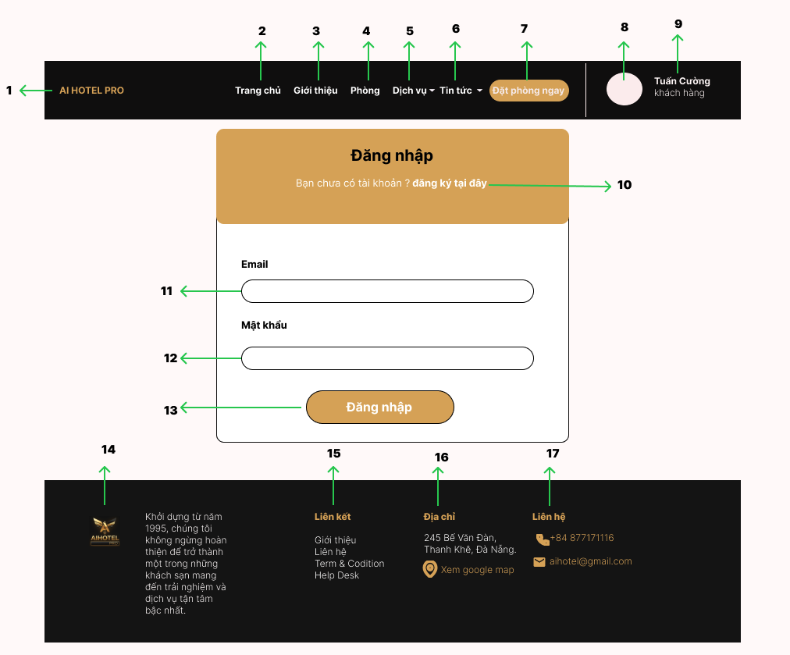

## 3.3 Giao diện thiết kế xem phòng

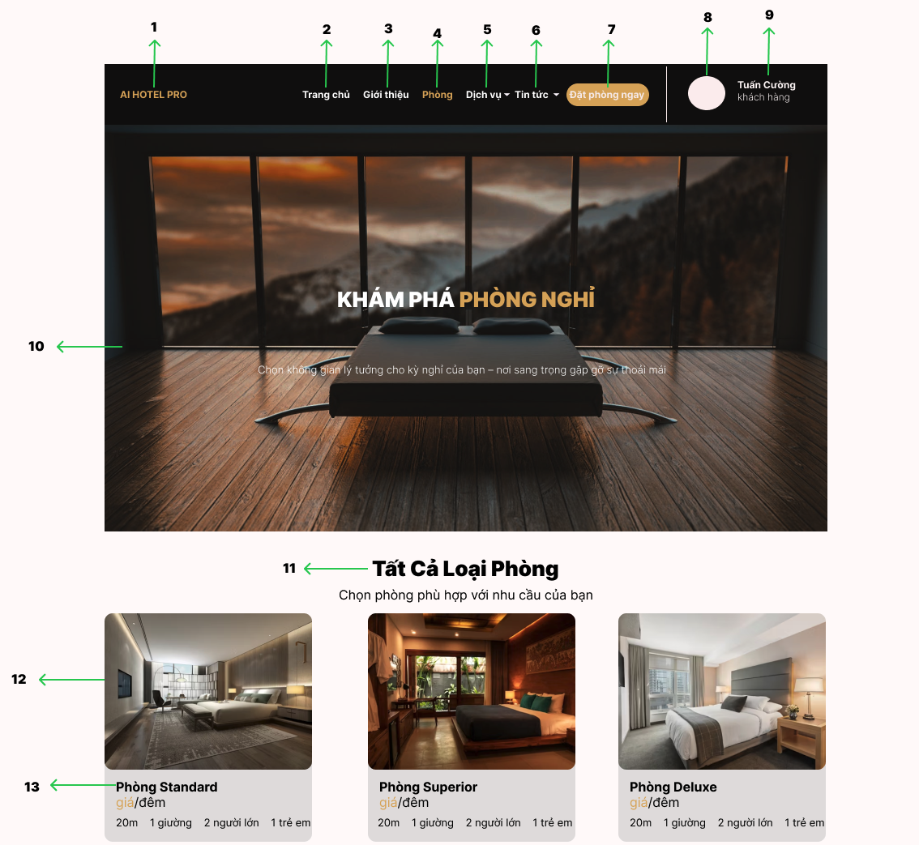

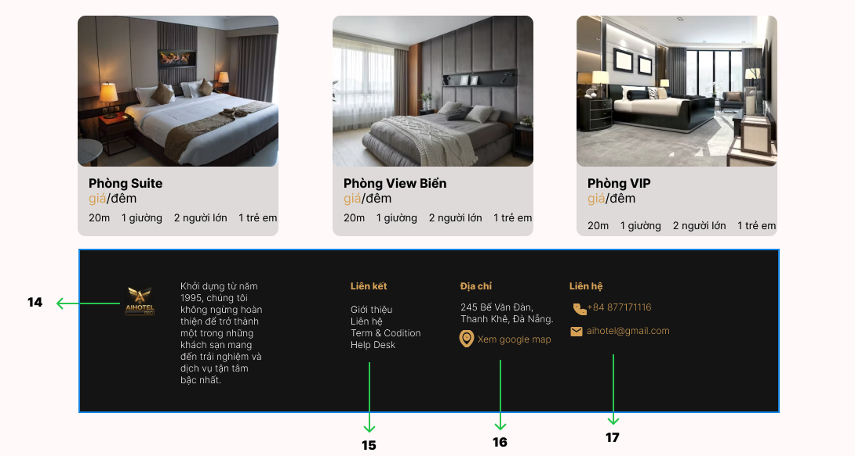

## 3.4 Giao diện thiết kế quản lý loại phòng

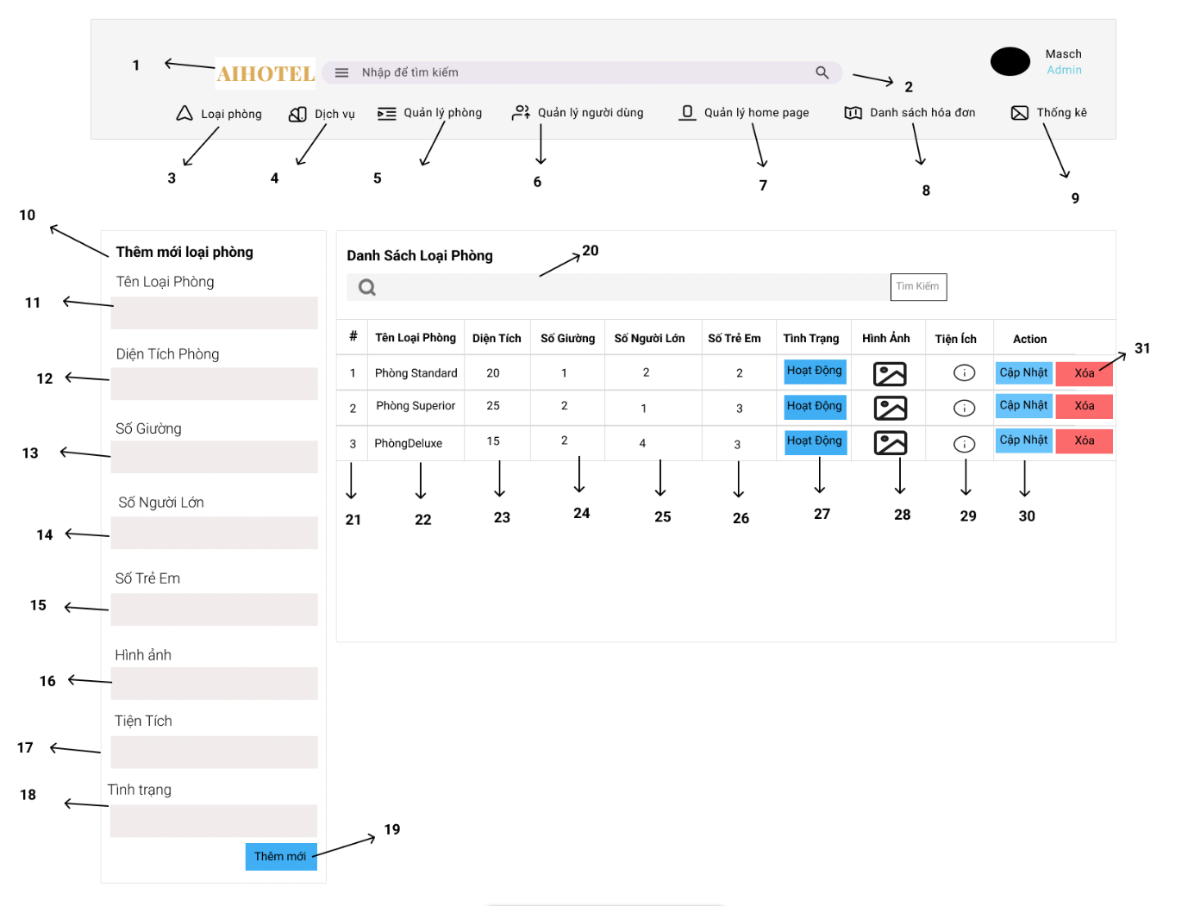

## 3.5 Giao diện thiết kế quản lý dịch vụ

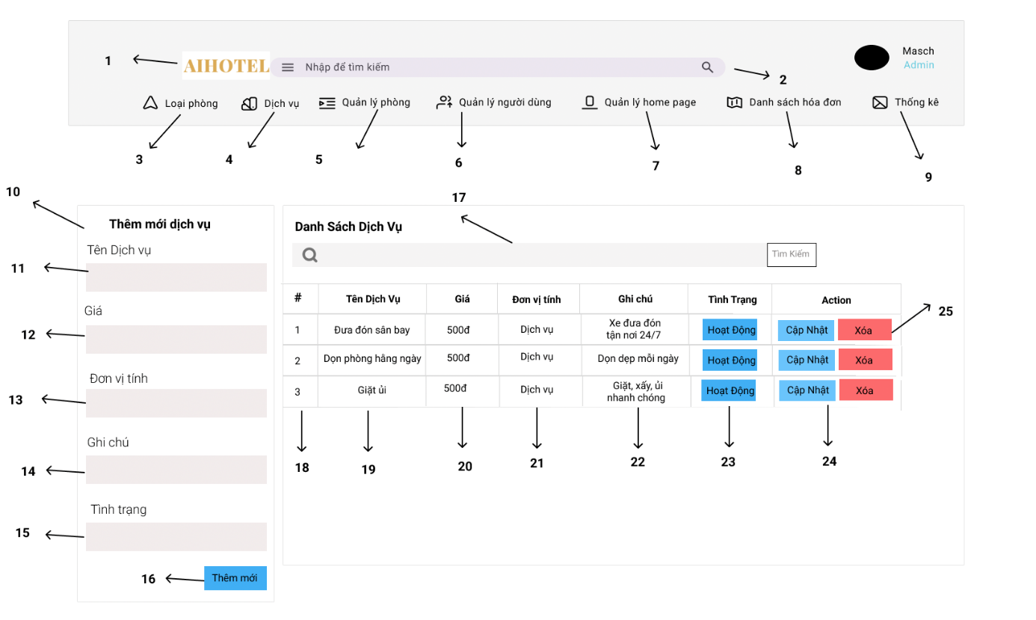

## 3.6 Giao diện thiết kế quản lý phòng

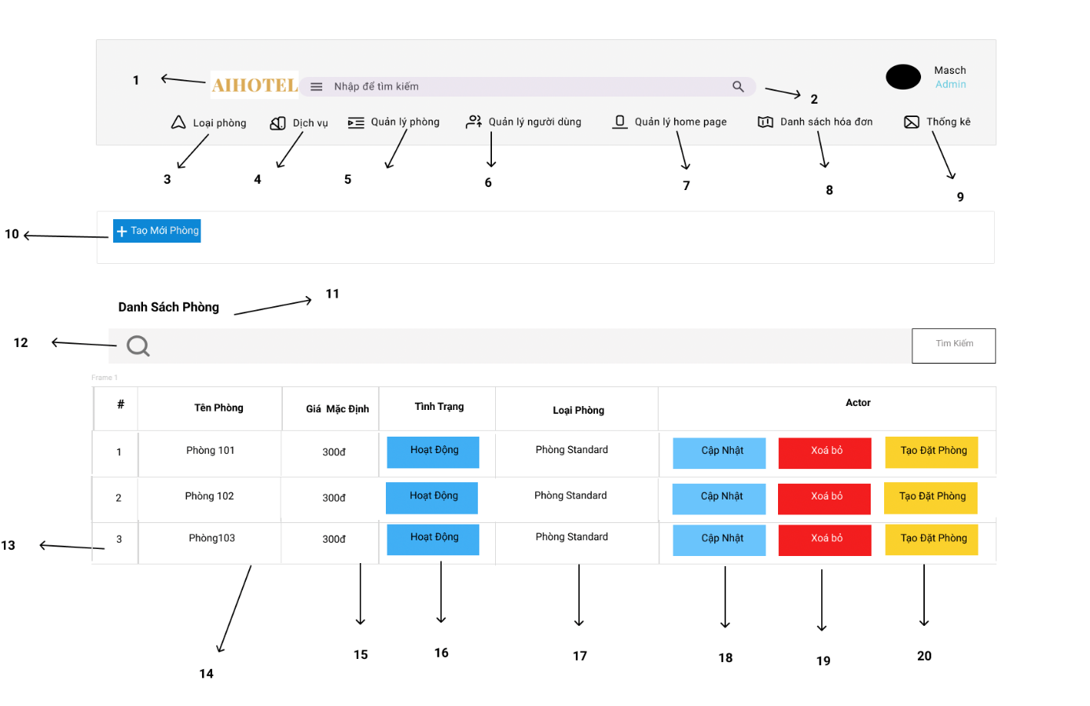

## 3.7 Giao diện thiết kế quản lý khách hàng

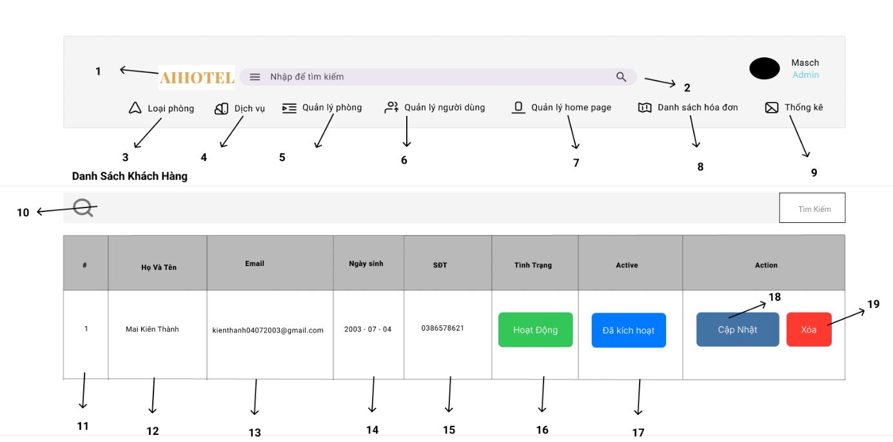

# 4. Cơ sở dữ liệu

## 4.1 Lựa chọn cơ sở dữ liệu

Cơ sở dữ liệu trong ứng dụng mySQL.

Lý do lựa chọn:

* Tính linh hoạt cao: MySQL hỗ trợ nhiều loại dữ liệu và có khả năng mở rộng dễ dàng khi hệ thống phát triển.
* Hiệu năng ổn định: Đáp ứng tốt các truy vấn lớn và các thao tác đồng thời trong môi trường web có nhiều người dùng.
* Tương thích mạnh mẽ: Dễ dàng tích hợp với các ngôn ngữ lập trình phổ biến như PHP, JavaScript, và các framework web hiện nay.
* Quản lý đơn giản: Cung cấp các công cụ quản trị trực quan (như phpMyAdmin) giúp dễ dàng thao tác và giám sát dữ liệu.
* Chi phí thấp: Là phần mềm mã nguồn mở, MySQL giúp giảm chi phí triển khai và vận hành hệ thống.
* Độ tin cậy cao: Được cộng đồng hỗ trợ rộng rãi và được nhiều hệ thống lớn trên thế giới tin dùng.

## 4.2 Lược đồ cơ sở dữ liệu

* dich_vus (id_dich_vu, ten_dich_vu, don_gia, don_vi_tinh, ghi_chu, tinh trang) : lưu trữ thông tin dịch vụ
* hoa_dons (id_hoa_don, id _khach_hang, tong_tien, ngay_den, ngay_di) : lưu trữ thông tin hóa đơn
* chuc_nangs (id_chuc_nang, ten_chuc_nang): Lưu trữ thông tin chức năng
* nhan_viens (id_nhan_vien, ho_va_ten, ngay_sinh, luong_co_ban, id_quyen, so_dien_thoai, email, password, avatar, tình trạng): lưu trữ thông tin nhân viên
* chi_tiet_thue_phongs (id_chi_tiet_thue_phong, id _phong, gia_thue, tinh_trang, ngay_thue, ghi_chu, ma_khach_hang, ma_hoa_don, ma_nhan_vien, ma_dich_vu): Lưu trữ thông tin đặt phòng
* loai_phongs (id_loai_phong, ten_loai_phong, so_giuong, so_nguoi_lon, so_tre_em, dien_tich, hinh_anh, tien_ich, tình trạng): lưu trữ thông tin loại phòng
* phongs (id_phong, ten_phong, tinh_trang, gia_mac_dinh, id _loai_phong, tien_ich_khac): lưu trữ thông tin phòng
* khach_hangs (id_khach_hang, ho_lot, ten, ngay_sinh, email, so_dien_thoai, password, tinh_trang): lưu trữ thông tin khách hàng
* phan_quyens (id_quyen, ten_quyen): lưu trữ thông tin phân quyền

chi_tiet_phan_quyens (id_chi_tiet_phan_quyen, id_quyen, id_chuc_nang)

## 4.3 Sơ đồ thực thể cơ sở dữ liệu

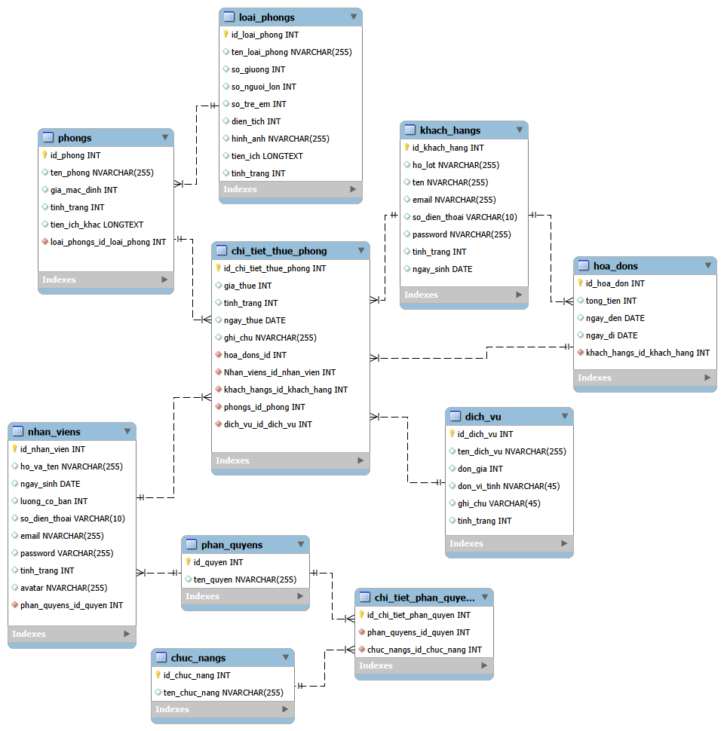

# 5. Phát triển và kiểm thử

## 5.1 Phát triển

Trong hai Sprint phát triển, nhóm đã triển khai lần lượt các chức năng cốt lõi của hệ thống AIHotel, bao gồm: đặt phòng,tìm kiếm phòng, thanh toán, quản lý phòng, quản lý đặt phòng, quản lý hóa đơn, tư vấn qua ChatbotAI. Quá trình phát triển tuân theo phương pháp Scrum, được chia thành hai Sprint kéo dài từ ngày 11/10/2025 đến 01/12/2025

Tiến độ làm việc được theo dõi qua biểu đồ Burn Down Chart của từng Sprint. Cả hai Sprint đều thể hiện sự bám sát giữa kế hoạch và thực tế, không xảy ra độ trễ đáng kể, đảm bảo khối lượng công việc được hoàn thành đúng thời gian.

# 5.1.1 Biểu đồ tiến độ Sprint 1 (BurnDown Chart)

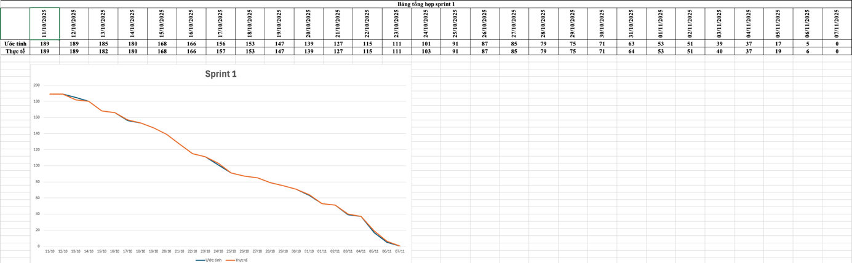

## 5.1.2 Biểu đồ tiến độ Sprint 2 (BurnDown Chart)

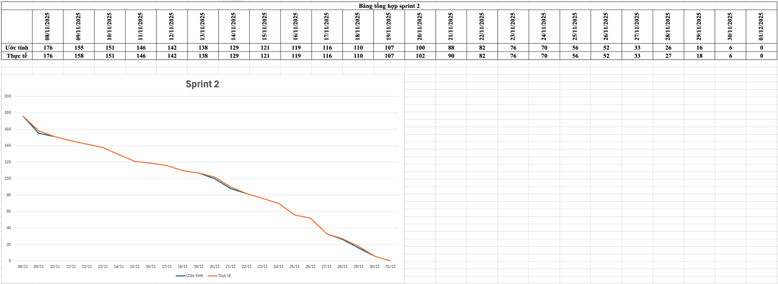

## 5.2 Kiểm thử

Về kiểm thử, nhóm đã tiến hành **kiểm thử hệ thống (System Test)** ở từng Sprint:

* **Sprint 1**:
  + Tổng số test case: **143**
  + Pass: **139**, Fail: **4**
  + Tất cả chức năng chính đều đạt tỷ lệ **100% thành công**, ngoại trừ chức năng kiểm tra đăng ký đạt **93%** và chức năng kiểm tra đăng nhập **97%**

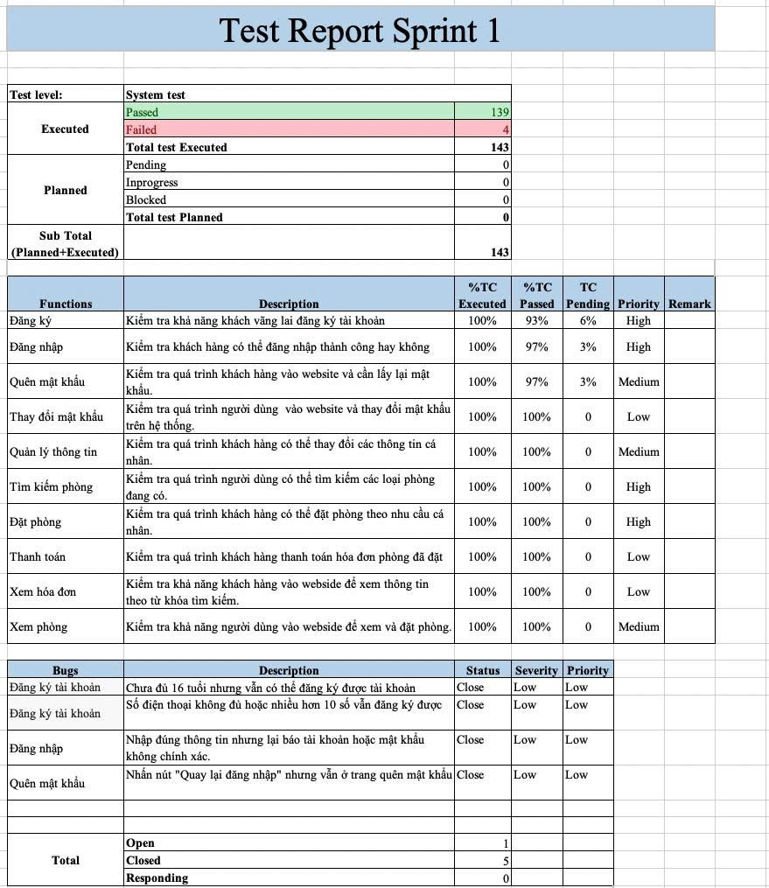

* **Sprint 2**:
  + Tổng số test case: **158**
  + Pass: **154**, Fail: **4**
  + Một số lỗi nhỏ còn tồn tại ở phần thống kê và hiển thị dữ liệu, tuy nhiên đã được ghi nhận và phản hồi để xử lý ở giai đoạn hoàn thiện.

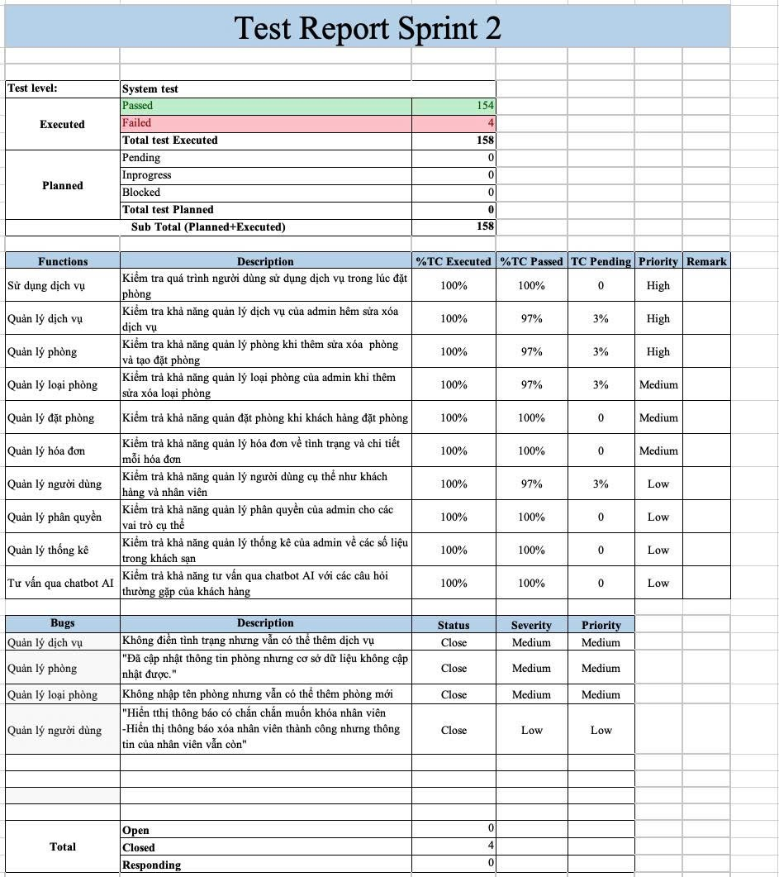

# 6. Giao diện sản phẩm

## 6.1 Giao diện trang chủ

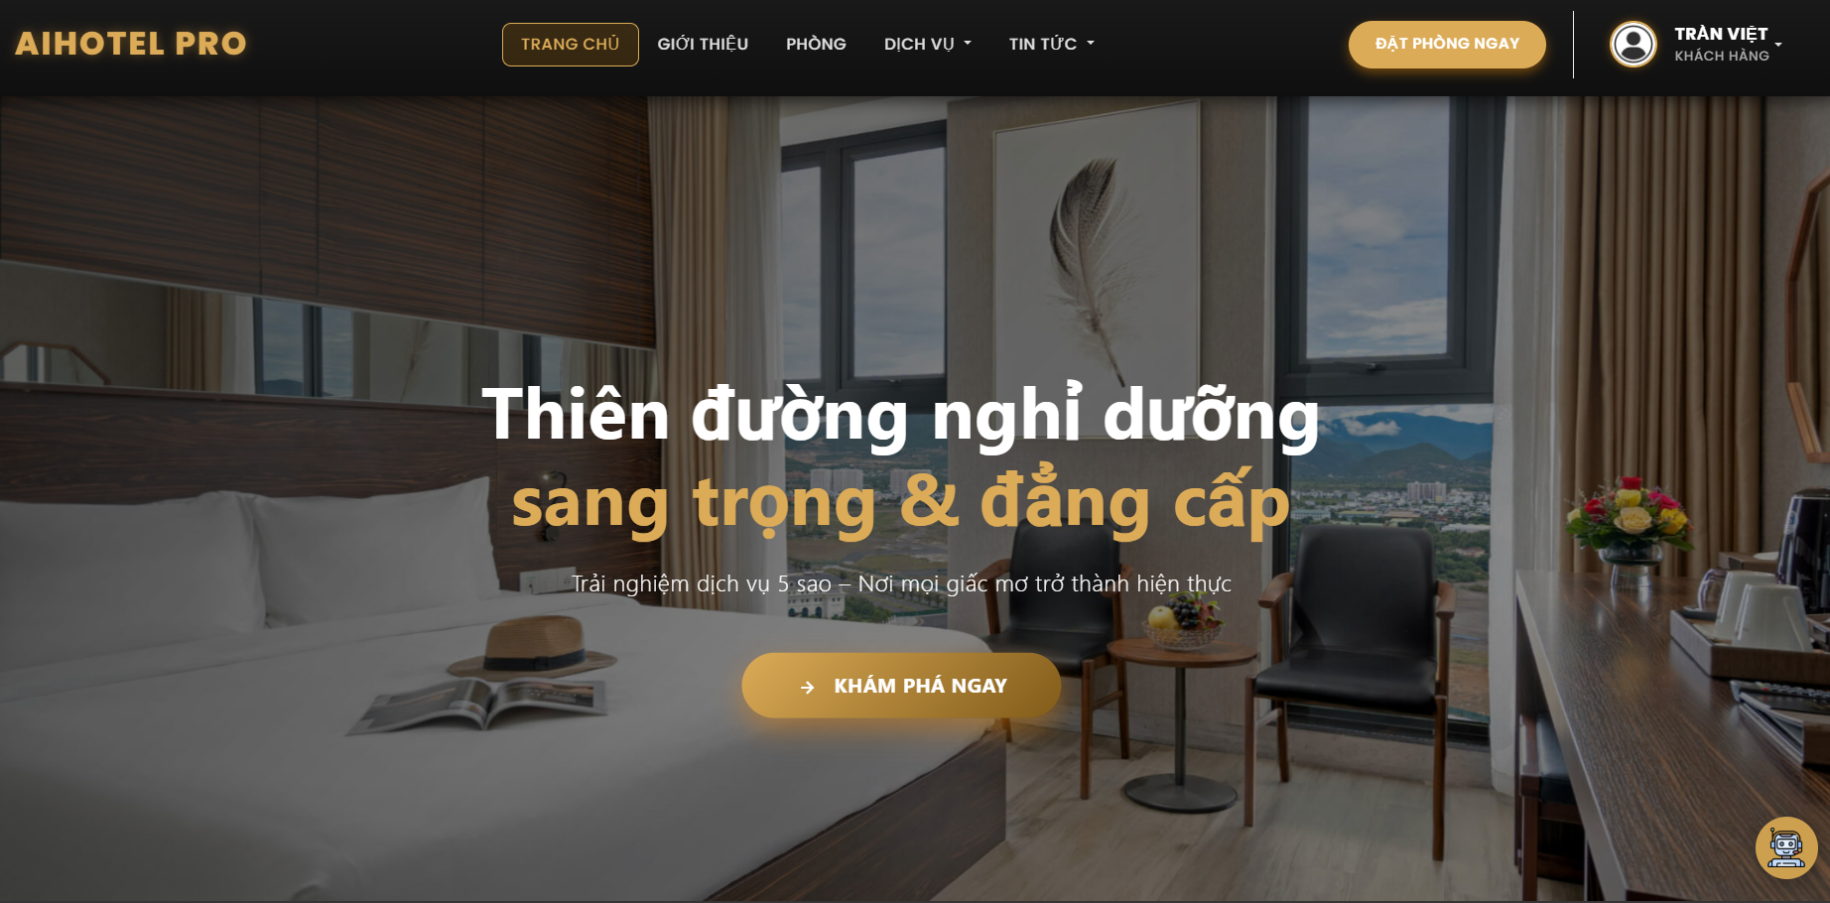

## 6.2 Giao diện xem phòng

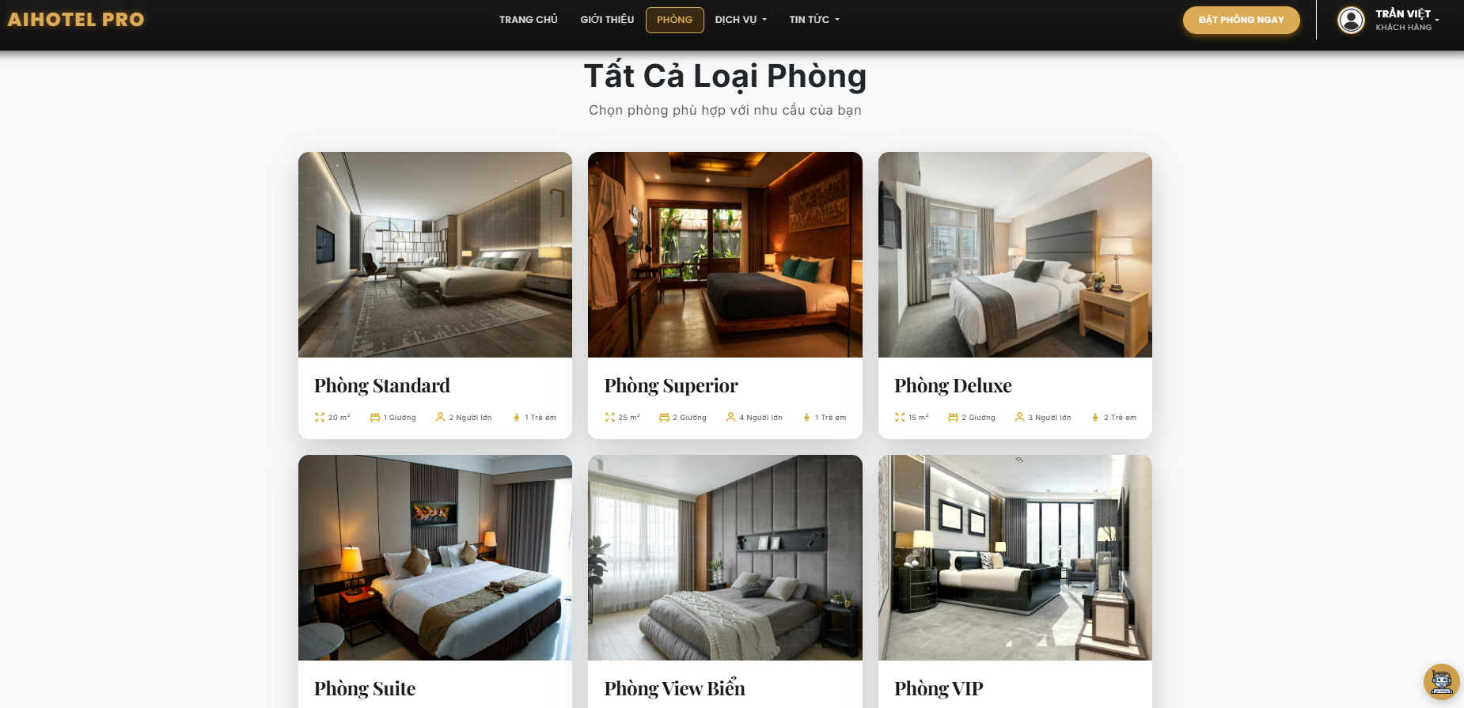

## 6.3 Giao diện tin tức

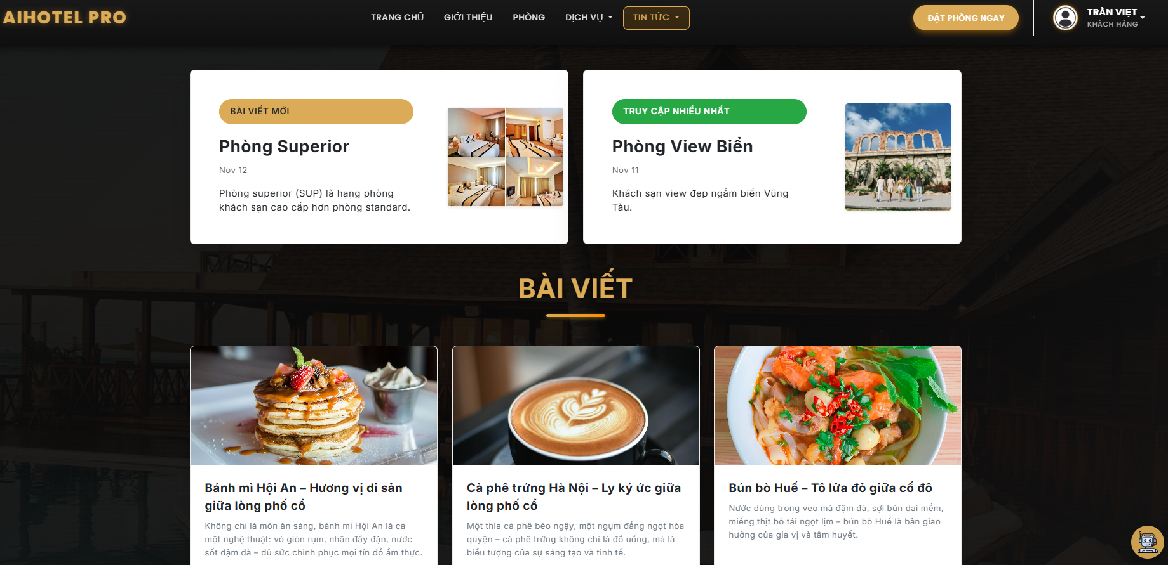

## 6.4 Giao diện đặt phòng

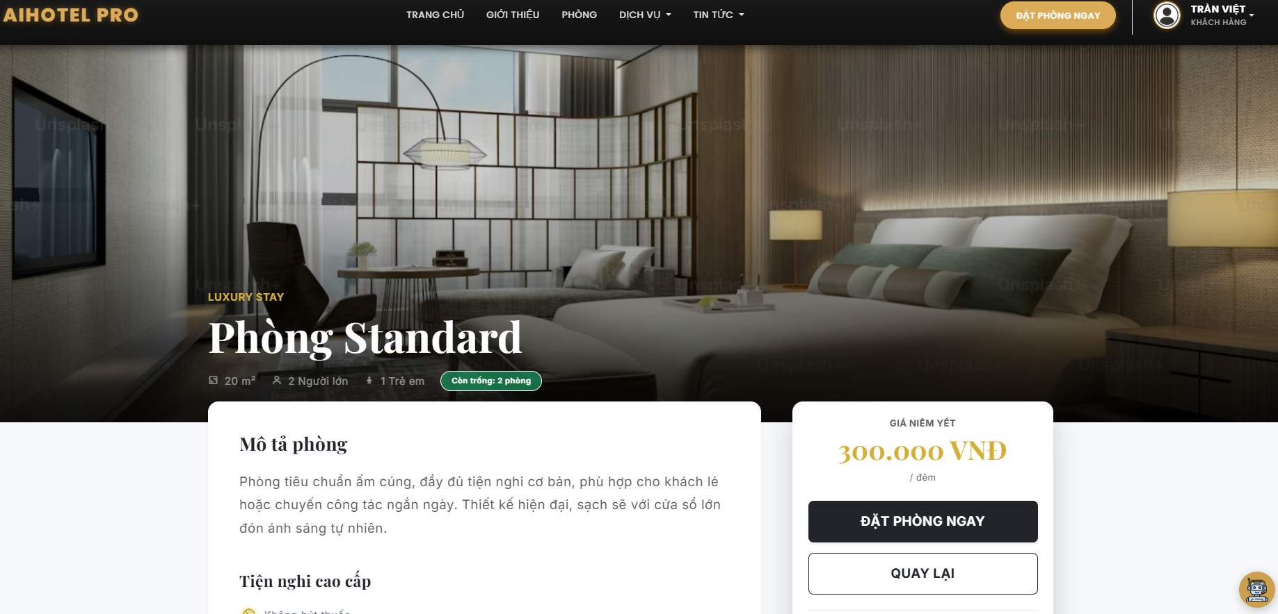

## 6.5 Giao diện quản lý loại phòng

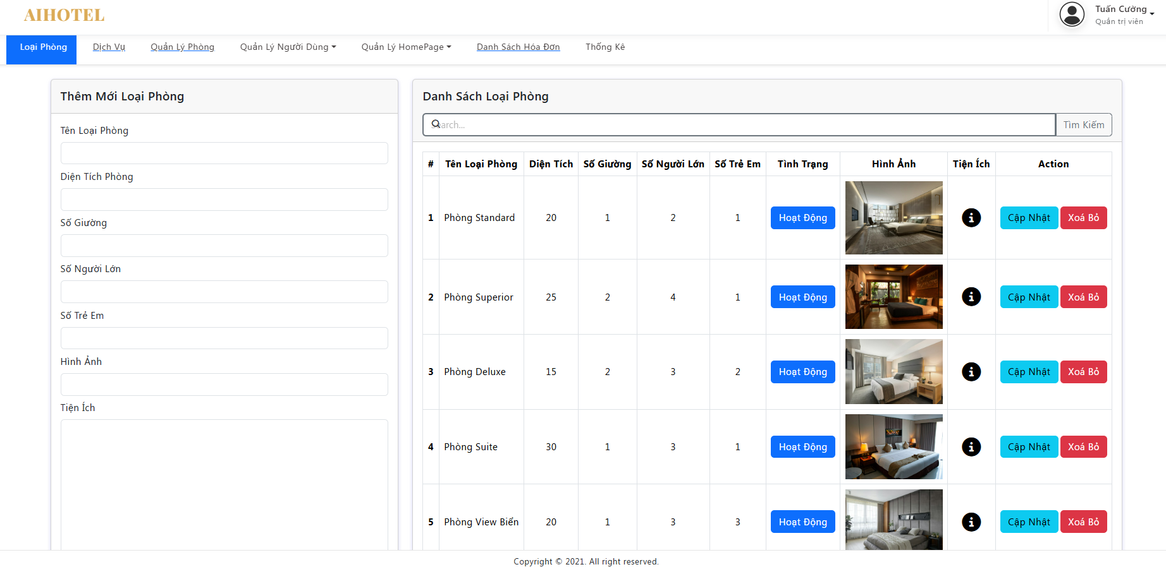

## 6.6 Giao diện quản lý phòng

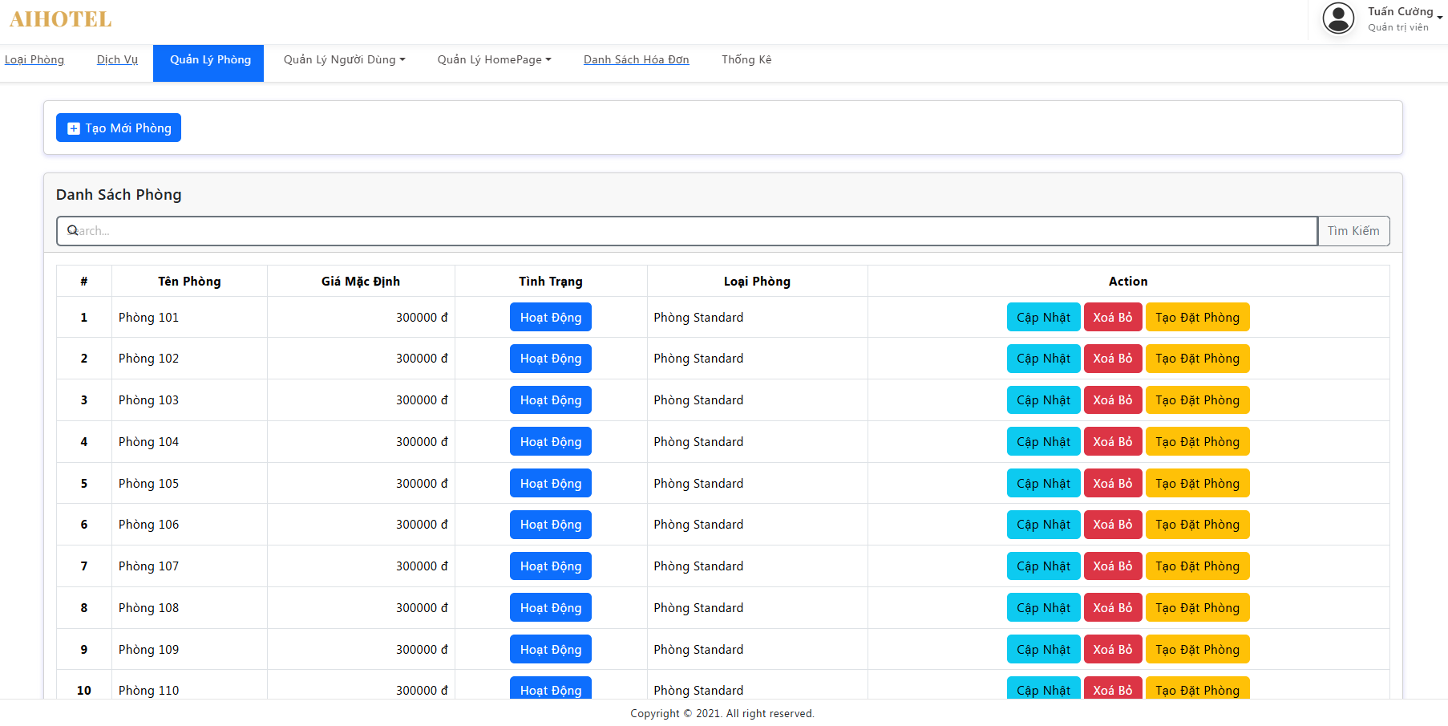

## 6.7 Giao diện quản lý hóa đơn

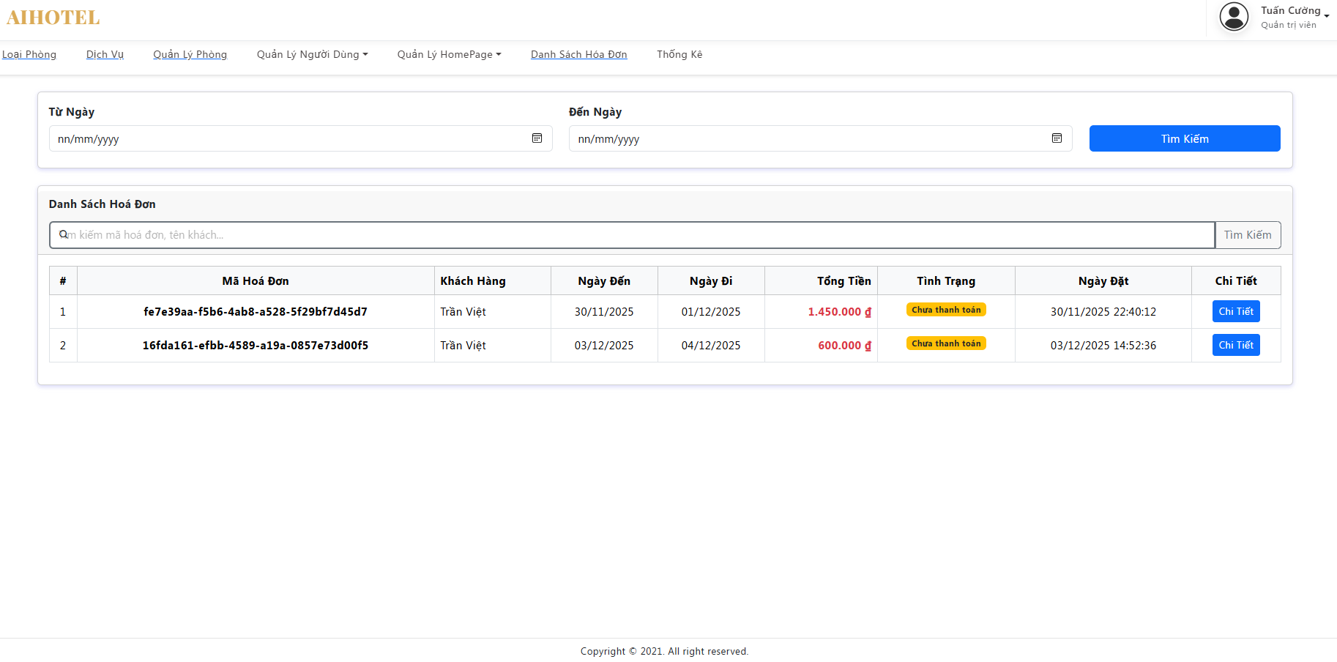

## 6.8 Giao diện chatbotAI

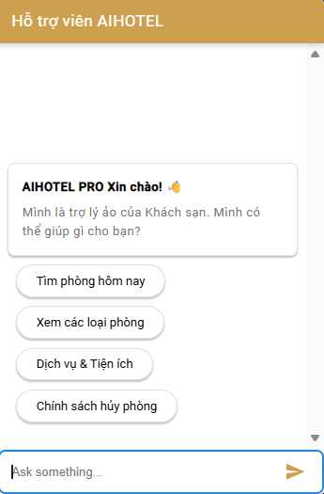

# KẾT LUẬN

**a. Những kết quả đạt được:**

* Sử dụng hiệu quả Vue.js, Laravel và các công cụ hỗ trợ quản lý, thiết kế dự án.
* Lập kế hoạch chi tiết cho toàn bộ quá trình thực hiện, từ khởi tạo đến hoàn thành sản phẩm.
* Tuân thủ quy trình Scrum, đảm bảo tiến độ và chất lượng dự án.
* Hoàn thiện đầy đủ tài liệu như đặc tả yêu cầu, thiết kế hệ thống và hướng dẫn sử dụng.
* Kết hợp song song giữa phân tích, thiết kế và lập trình, giúp phân chia công việc hiệu quả.
* Trao đổi thường xuyên với giảng viên hướng dẫn để nhận góp ý và giải quyết vấn đề.
* Hoàn thành đồ án đúng tiến độ, đáp ứng yêu cầu về nội dung và chất lượng.
* Học được cách giao tiếp trong nhóm và cùng phối hợp các thành viên trong nhóm để hoàn thành tốt dự án.

**b. Những hạn chế còn tồn tại:**

* Khi vừa bắt đầu. vì chưa năm vững quy trình scrum mà các công cụ thực hiện nên chưa bắt kịp được quy trình của dự án.
* Phần mềm và chất lượng phần mềm chưa được kiểm chứng.
* Thiếu sự đánh giá khách quan về nhu cầu sửa dụng dịch vụ của khách hàng.
* Chưa tương tác trực tiếp với khách hàng để tìm hiểu yêu cầu của khách hàng nhằm hoàn thiện tốt.
* Tích hợp AI hỗ trợ khách hàng

**c. Thuận lợi và khó khăn:**

Thuận lợi

* Thực hiện tốt về phạm vi, mục tiêu của dự án.
* Hoàn thành công việc với tỷ lệ 99%.
* Nắm bắt được quy trình Scrum và áp dụng Scrum vào thực tế.

Khó khăn

* Khó cân bằng được số lượng công việc cho từng thành viên trong nhóm.
* Chưa thực sự hoàn thành công việc theo kế hoạch đề ra dễn đến thiếu thời gian và phải làm thêm giờ.
* Thiếu kinh nghiệm về công nghệ và quy trình thực hiện.
* Thiếu kinh nghiệm giải quyết vấn đề khi có vấn đề xảy ra.
* Sự phối hợp giữa các thành viên trong nhóm chưa thực sự ăn ý.
* Khó tránh khỏi bất đồng về quan điểm của các thành viên trong nhóm.

**d. Bài học kinh nghiệm:**

* Để dự án triển khai thành công thì phải có kế hoạch từ đầu một cách chi tiết và luôn bám sát theo kế hoạch thực hiện.
* Thường xuyên review hoặc meeting để kịp thời chỉnh sửa những rủi ro hay sai sót.
* Trong quá trình làm nhóm sẽ xảy ra nhiều bất đồng về ý tưởng và quan điểm, do đó phải lắng nghe ý kiến của các thành viên trong nhóm để tìm cách giải quyết.
* Thiết lập sự linh hoạt trong việc làm nhóm.